La red inalcanzable
(por Ébano)
Hartos de las condiciones de Gaia, los Garou de la ciudad acuden a la Tejedora en busca de ampliar su Túmulo. Sus hebras yerguen los altos edificios de la ciudad y sus recursos son preciados. Pero la enloquecida Tejedora ya tiene otros planes para ellos y provoca el caos entretejiendo sus promesas engañando a los Garou para adueñarse de ellos y sus actividades en Internet. Sus métodos son lentos, pero discretos como las telas de araña esperando atrapar a su presa. La Tejedora usa un Zángano, Carol, una humana, una sirviente inusual, como infiltrada entre los lobos, que, pese a estar muy unidos, no han detectado aún el peligro. Pero ya es tarde para percibirlo, pues la Tejedora ya ha desplegado su suave y sutil red sobre ellos.
A pesar de todo, los Garou aún no han sucumbido en su totalidad, pero sí se preocupan, enloquecidos por la Tejedora, de que unos Fera estén tumbando las defensas de su Túmulo y descubran los secretos que protegen. O eso creen, pues una vez creyeron oler un miembro de su Parentela por los alrededores. Fergus, Parentela de los jugadores, un influencer enamorado que solo buscaba a su amor ese día, Carol, para marcharse con ella de la ciudad, estaba en el lugar y momento más inadecuado. Ese día los algoritmos de Sunburst Computers, una entidad de Pentex, siguió la huella virtual de Fergus, atrapándole, adelándose a los Garou. Sunburst Computers sabe ahora que esos Garou tienen la carta que ellos necesitan para controlar la ciudad, lo que tanto ansía la Tejedora, lo que una vez estos recabaron para ella, pero nunca le entregaron, los datos de millones de personas de la ciudad. Los Garou no lo saben, pero viven con el enemigo sin saberlo mientras acusan a otros Fera víctimas de la voluntad de la Tejedora. Carol ha demostrado ser mucho más astuta ahora trabajando diariamente para tumbar estas protecciones sin ser vista. En solo 3 días la Tejedora se hará con lo que busca.
Por otro lado, la Tejedora teme que todos sus sirvientes se corrompan por el óxido del Wyrm y por ello actúa sola mientras combate al Wyrm con los recursos que le quedan. Una fuerza a la que ha cedido demasiados de sus recursos ya. Los jugadores lo único que querían era encontrar al perdido Fergus. Pero, como ya hemos dicho, ya es tarde para percibir el peligro, la Tejedora ya ha desplegado su suave y sutil red sobre ellos y todos están atrapados por ella.
“Se ha tejido una red inalcanzable, quiébrala en 3 días o será impenetrable… 2:23:59:59… 2:23:59:58… 2:23:59:57…”
Instrucciones, contexto y estructura:
Esta campaña está pensada para jugadores que interpretarán cualquier tipo de Fera o Garou. Con el ánimo de que los jugadores y el narrador disfruten de cada parte de esta aventura vemos necesario comentar algunos aspectos:

En cuanto a la redacción, podremos encontrar que el apartado de NOTAS tendrá en cuenta todo aquello relacionado con misiones secundarias o apartados que se pueden incluir directamente en la narración (introducidos con este símbolo “●”), notas para el narrador y, en general, ayudas ante situaciones adversas. Por otro lado, cada escena tiene un nombre subrayado y en negrita en ocasiones veremos extensiones o aclaraciones de estas en un párrafo con un título en negrita. Durante la historia se podrán ver apartados en cursiva, esto indica que el texto puede leerse de manera muy o casi literal en un diálogo con los personajes con los que interactúan los jugadores. Los apartados introducidos con guiones “-” establecen una relación con la misión secundaria en la que están y no deben ser confundidos con apartados de la narrativa central. Lo que está entre paréntesis no vemos pertinente compartirlo con los jugadores, si lo haces revísalo previamente. Al final de la aventura hay un apartado con información sobre la historia. Hemos tratado de describir las escenas, misiones y apartados con términos sencillos para simplificar el seguimiento de la narración.
Creemos relevante comentar que en estas aventuras no se han incluido Cambiantes, pero ha sido ideada para llevarla a cabo con grupos de Cambiantes sigilosos con facilidades para infiltrarse, espiar que actúan con más sutilidad y astucia como los Nagah, Kitsune, Ratkin, Corax, Ananasi o incluso Camazotz (los jugadores Ananasi no podrán jugar con Ananasi de aspecto Tenere o estos serán usados como Zánganos (quizá, eso sí, quieras que se enfrenten a un Zángano Ananasi amigo del personaje del jugador). Se han consultado (y recomendamos consultar) las ediciones 20 aniversario del libro principal de Hombre Lobo: Apocalipsis, su expansión Razas Cambiantes H20, además del Libro de la Tejedora, que contendrán la información para el buen desarrollo de la historia (siendo opcional escoger el grupo de Webworks, pág. 84 del libro del Wyrm 20 Aniversario para introducir en la historia junto a Sunburst Computers). La historia tendrá lugar en una ciudad cualquiera no demasiado cosmopolita, pero donde la tecnología o el avance estén muy presentes, donde los jugadores llevarán toda su vida o parte de su vida siendo o creyendo ser el único Túmulo/Nido urbanita Fera de la zona y actuando siempre desde la máxima discreción. Una alejada, pero próspera ciudad donde los Cambiantes y los Garou no son los que más llaman la atención (es por ello que no se conocen entre ellos). También recomendamos que al menos uno de los personajes de los jugadores sea especialmente hábil con la informática. En esta aventura se utilizan mucho los acrónimos del Centro de Telecomunicaciones (CCL) referidos tanto al Clan como al Túmulo Garou, y el del Centro de Gestión y Almacenamiento de Datos C-GAD.
Es importante recalcar la presencia del Wyrm en esta aventura entre la tecnología y la corrupción de este sobre la Tejedora entendiendo que todo aquello que se declare espiritualmente “de óxido” u “oxidado” significa que son Perdiciones (pág. 439 del H20) urbanitas resultado de la fusión de las fuerzas de la Tejedora y el Wyrm. Sirvientes de la Tejedora corrompidos por la vil esencia del Wyrm que sirven a dos amos en lugar de caer por completo en manos de uno. Seres que mantienen sus Rasgos originales de la Tejedora, pero han desarrollado además los Ecantamientos: Toque de Plaga (pág. 367 del H20) y Tejer oscuro (las redes que tejen ahora estas criaturas son de hebras del Wyrm negras brillantes que confieren un -1 a la Celosía local para espíritus del Wyrm; si esta araña interactúa con paquetes de información digital los contamina con tonos negativos o fomentando la pérdida de datos). Si ubicas esta aventura en países plurilingües recomendamos que los miembros de Sunburst Computers y los del Clan CCL utilicen diferentes idiomas para comunicarse entre ellos. Esta aventura pretende ser una reflexión sobre el valor de la información personal y los secretos, sobre cómo la tecnología nos vuelve individualistas e incapaces de conectar unos con otros, matizando también otros aspectos como la sensación de soledad, de sentirse incomprendido y ser un paria o embustero, utiliza esta aventura si lo deseas para matizar esta sensación. Recomendamos usar las siguientes BSO para su ambientación: Walking Dead Saints & Sinners (videojuego) y Wasteland 3 (videojuego).
La red inalcanzable
Un día cualquiera (posterior al 10 de abril) de un año cualquiera (posterior al 90) en una ciudad cualquiera (no cosmopolita)
¡Mira por dónde vas! Te grita alguien que se tropieza contigo en la calle. Pero no te importa ya, como cualquier urbanita más te has terminado acostumbrando a los humanos y sus formas a pesar de no estar en una gran ciudad. No obstante, sabes que a pesar de todo es curioso precipitarse así con la gente ya que desde hace tiempo usas otros atajos más recónditos para cruzar la ciudad. Tú, como muchos, conoces los secretos de la ciudad, y sabes de buena tinta algunos que no solo se esconden entre las sombras del metro o las cloacas, sino también donde dejan de mirar los demás cuando vas a cruzar. Los techos y recovecos de la ciudad te guían a pesar de esos drones que ahora rompes cuando te cruzas porque en el fondo sabes que la ciudad evoluciona y aunque no quieres quedarte atrás, pronto el avance se arrastra por cada rincón. La gente aquí lleva años sin mirarse a los ojos, el cansancio que remolcan no se los permite, aunque ellos juran que no siempre fue así. Pero ¿y a quién le importan los viejos tiempos cuando estamos todos tan bien conectados como ahora? Internet nos acerca más que nunca, o se decía, ¿no?

Pones un pie en el nido, aún no han arreglado esa pestilente tubería. Mejor, al final continuará manteniendo alejado a los humanos de esta zona. Uno de los vuestros te facilita carne fresca al llegar, de la cacería más reciente, aunque no de la mejor calidad, un aperitivo, una muestra de aprecio, que guarda otras intenciones... Qué extraña tanta amabilidad... "El jefe quiere verte" te exclaman, "dicen que tiene algo especial para ti y tus alimañas" te guiña un ojo, "no la cagues".
Escena 1: Clan de los jugadores

La historia empieza con la noticia de la desaparición de Fergus, una Parentela dentro del clan al que pertenecen los jugadores. Los jugadores estarán presentes en un encuentro con el jefe del clan para recibir más indicaciones de su misión. Este les informará de que Fergus, la parentela, ha desaparecido misteriosamente. Fergus nunca ha sido un miembro muy activo del Clan, no se sentía muy atado a las tradiciones del Clan y pidió emanciparse una temporada. Pero, aunque él solicitara ausentarse, siempre se le ha tenido bajo control porque vigilamos muy bien a nuestra Parentela. No obstante hace días que no contesta el teléfono y su actividad en Internet ha sido nula. El problema es que Fergus se convirtió en una persona fácilmente rastreable desde que empezó a hacer uso de las redes sociales en su día a día. Ya han revisado sus vídeos de Internet y no han encontrado pista de que pueda haber desvelado nada sobre él mismo, aunque entre sus planes estaba hacer un vídeo sobre su vida. Al parecer se ha vuelto una especie de “influencer” contando cosas sobre el mantenimiento de las piscinas en su canal (la opinión al respecto de las redes sociales puede ser muy diversa dependiendo del grupo de cambiante que haya escogido el jugador, pero el líder de Clan preguntará a los jugadores sobre el uso que le dan y su opinión al respecto). Finalmente, el líder de Clan les dirá que está preocupado por si el mal uso que Fergus haya podido hacer de las redes sociales haya podido afectarle a él o al Clan pidiéndole a los jugadores que investiguen el caso y que sean cautos y precavidos allá a donde vayan, tratando de dejar el menor rastro posible. Los jugadores podrán ir primero al apartamento de Fergus.

Los jugadores no tendrán la llave del apartamento, así que tendrán que usar alguna artimaña para entrar sin llamar demasiado la atención. Una vez dentro podrán ver que el apartamento está en condiciones normales, pero una tirada de investigación dif 7 desvelará que Fergus pareció haberse ido con prisas (dejó unas perchas con algo de ropa del armario fuera y el armario está abierto, varias mochilas están abiertas sobre la cama, en el escritorio hay un cable de conexión a internet que iba enganchado a un portátil que ahora no está…) dejándolo todo un tanto desordenado. En la papelera de su habitación habrá un informe, el problema es que este ha sido pasado por una destructora de papel. Una tirada extendida de investigación dif 6 que acumule 6 éxitos para unir las piezas del papel destrozado desvelará el informe de su horario laboral semanal como limpiador de piscinas según el cual Fergus debería estar limpiando hoy la piscina de una casa concreta (al lado de esta dirección hay dibujado un corazón), los jugadores obtendrán aquí la dirección de una casa en una zona de adosados de la ciudad. En el apartamento Fergus convivía con Oscar, su compañero de piso, que tampoco estará por allí, pero todas sus cosas están intactas, aunque su ordenador está encendido, pero en él no parece que haya habido un acceso directo a ningún lugar peligroso.

NOTAS: Afortunadamente, Sunburst Computers nunca dio con la casa de Fergus, pero raptó a Óscar por un descuido que tuvo este fuera de su casa. ¿Cómo es la Umbra en este lugar?: La Umbra de la ciudad tiene un aspecto curioso que se complementa con el de otras ciudades de influencia de la Tejedora. No solo están llenas de telarañas en ocasiones más perceptibles que otras, sino que estas a veces toman forma de cables, además, una niebla más espesa en algunas zonas que en otra parece moverse de un lugar a otro inquietantemente. Las luces de la realidad del hombre en la Umbra son más intensas cuando estas son de naturaleza eléctrica creando un entorno de penumbra casi constante. Si los jugadores acceden a la Umbra podrían acceder a la misión secundaria Enloquecidos en la Escena 3.

Escena 2: Casa de Carol
Los jugadores deberán visitar la última dirección registrada que visitó Fergus llegando a una de las casas que visitaba cuando trabajaba limpiando piscinas. La casa es de los padres de Carol (la amante de Fergus, de la cual los jugadores no sabrán nada aún pues Fergus no hablaba con nadie de ello). Carol a pesar de ser una joven casi independiente seguía viviendo con sus padres (para saber más ver NOTAS). Esta casa es un adosado de dos pisos más ático en las afueras de la ciudad que posee un pequeño jardín en la entrada, un patio exterior con piscina y chimenea. Los jugadores tendrán que infiltrarse como quieran. Las dificultades para infiltrarse las puede poner el narrador: ¿Están sus padres en casa, están dando una fiesta, hay llaves de repuesto escondidas por la zona, romperán una ventana, se colarán por la chimenea o por las cañerías…? Sea como sea los jugadores encontrarán la respuesta en el ático. Al ático se entra tanto desde un acceso discreto dentro de la casa como desde unas escalares que hay fuera de la casa (estas últimas las usaba Fergus en secreto, los padres no lo conocían) pero en ambos casos se necesita una llave para pasar. Este lugar es el nidito de amor de Fergus y Carol. Una especie de apartamento extra lleno de lucecitas navideñas que dan un aspecto más íntimo al lugar, con una cama enorme, un baño y una pequeña cocina. Aquí los jugadores tendrán que tener cuidado con hacer ruido, pues sus pisadas en el ruidoso suelo podrían delatarlos si el narrador desea que los padres estén en la casa. En este lugar hallarán varias cosas (separado por guiones):

-Encontrarán algunas de las pertenencias más básicas de Fergus como su portátil (que tiene la conexión wifi estropeada y que contiene información académica en la que hace días que no trabaja), su móvil (si le echan un vistazo accede a la misión secundaria Llamada perdida más abajo, sin embargo, es un móvil viejo, comprado cuando se dio cuenta de que estaba en peligro), sus ahorros, un par de mudas de ropa básicas, viejos recuerdos (libros viejos, material deportivo gastado por el uso, pequeños juguetes frikis, todo ello tiene un significado personal). También encontrarán información sobre dónde trabaja Carol, informes de calidad realizados por ella muy bien redactados y estructurados del Centro de Gestión y Almacenamiento de Datos (C-GAD), su ropa, su maquillaje, pero no su portátil o teléfono. Y en un corcho colgado en la pared con la noticia de que el C-GAD donde trabajaba Carol ha sido abandonado por unos fallos en la estructura (unos asuntos que comprometen a determinados arquitectos), (los padres de Carol no saben nada de esto último). En definitiva, los jugadores podrán percibir que este ático era un refugio importante para Fergus y Carol por la cantidad de recuerdos de ambos que encontrarán (sus cepillos de dientes, recuerdos de ferias, entradas de cine colgadas del corcho, etc.).

-Una tirada de investigación de dif 8 revelará a los jugadores un segundo espacio en un estrecho armario que está lleno de códigos escritos en Tabas codificadas (opcional).

Tabas codificadas (opcional): Fergus utiliza una manera muy arcaica de codificar sus mensajes porque conoce los métodos de su Clan y sabe que estos podrían seguir sus pistas con mayor facilidad. Estas tabas son una forma muy antigua y arcaica de codificar información. un sistema difícil de clasificar que establece una correspondencia entre las letras del alfabeto y los agujeros perforados en cada una de las cuatro caras de una taba (el hueso de la parte posterior del pie de los mamíferos) a los que posteriormente se asignaban valores por una de las caras de la taba, de forma que cada agujero correspondiera sucesivamente con una letra. A partir de ahí, había que ir haciendo pasar un hilo por el agujero que representaba la letra que se estaba codificando. Cuando el destinatario recibía el mensaje, tenía que desenrollar el ovillo fijándose en los agujeros por los que iba pasando, pero siendo consciente de que iba a obtener las letras al revés, es decir, primero la última letra del mensaje y así sucesivamente. Un método de esteganografía que utilizaba Eneas el Táctico. Los jugadores podrán que desvelar un total de 10 tabas con mensajes ocultos, una tarea que deberán hacer poco a poco o delegar en Aliados/ Contactos/ Parentela… Si son ellos mismos quienes realizan las tareas deberán conseguir 2 éxitos por taba (un total de 20 éxitos para discernir todas ellas) representando cada tirada de dos o tres horas de investigación exhaustiva con descansos incluidos, ya que cada taba está codificada de manera distinta (un espíritu sabio podría reducir la dificultad o el tiempo que representa cada tirada si interviene en el proceso), el jugador deberá tener al menos 1 o 2 puntos de Ocultismo, Academicismo o Enigmas para llevar a cabo esta tarea que siempre será a una dificultad entre 7 y 8. Existe una ampliación de esto en el apartado NOTAS de esta escena. Cada taba ofrece una información diferente que desvelará la trama, revelando lo siguiente en este orden:

1ª Fergus no ha dicho nada de Carol ni su situación al Clan por miedo a las consecuencias (esto revela las intenciones de Fergus).
2ª Fergus desea rescatar a Carol y salir de la ciudad con ella para vivir libres de compromisos (esto revela las intenciones de Fergus).
3ª Carol le dijo a Fergus que en el C-GAD siempre tuvo una sensación desoladora como si le observaran (esto delatará a la Araña de la Red espía de Sunburst Computers).
4ª Sunburst Computers busca a Fergus porque estos buscan a Carol.
5ª Unos Garou se toparon con Fergus mientras investigaba el C-GAD y ahora creen que él ayudó a Sunburst Computers (por eso los Garou desconfían de los jugadores, relacionan el olor de la Parentela con el de los jugadores).
6ª Carol se ha ganado el respeto y la confianza total de sus jefes (por eso los Garou confían tanto en Carol).
7ª Pero Carol estos últimos días se comportaba más fría con él, parecía obsesionada con su trabajo y el orden (esto revela un poco su naturaleza Zángana).
8ª Temo que Óscar caiga en las manos de Sunburst Computers, es influenciable hará lo que sea por sobrevivir (esto revela la misión Llamada perdida).
9ª Carol no paraba de mencionar que debía acceder a la “sala cobalto”, estaba obsesionada con ello (los Garou protegen esta sala porque si la Tejedora se apodera de ello caerá en malas manos, pero no confiarán en los jugadores si quieren ayudar).

● Llamada perdida: El móvil de Fergus ha recibido llamadas de un número desconocido (este número no es lo que parece y llamará al teléfono de Fergus cada cierto tiempo). Si los jugadores hacen uso de este teléfono ten en cuenta que este no se puede hackear o rastrear con facilidad. El número de teléfono en realidad pertenece a Suburst Computers, pág. 462 del H20, una subsidiaria de Pentex en la ciudad (pero esto no se puede saber con facilidad, como mucho se podrá saber con una tirada de informática dif 9 que la señal de la llamada procede de la misma ciudad). Si los jugadores finalmente contestan a las llamadas de este teléfono encontrarán al otro lado a Oscar, el compañero de piso de Fergus, que, según cuenta ha conseguido ocultarles su teléfono a los captores, anunciándoles que ha sido raptado. Oscar es un embustero, Pentex lo mantiene cautivo y le ha dado instrucciones a Oscar para que se muestre desesperado y contacte con el primero que coja el teléfono para ayudarles a descubrir varias cosas. Toda la información que ofrezcan a Oscar será en realidad información que los jugadores proporcionan abiertamente a Sunburst Computers. Si los jugadores revelan demasiado podrían acabar siendo citados en algún sitio para que sean atrapados por los propios miembros de Pentex (que podrían estar o no estar preparados para atrapar al tipo de cambiante que encarne el jugador, esto dependerá de la cantidad de información que le hayan proporcionado a Oscar). El objetivo principal de Sunburst Computers en esta historia es adueñarse de la voluntad de Carol (que saben que es una Zángano) y terminar con los jugadores, Garou y sus refugios. A continuación, desvelamos las consecuencias e intereses de revelarle a Oscar cierta información:

-Oscar pregunta la dirección dónde encontraron el teléfono: Si se la facilitan Pentex acordonará la zona y pondrá agentes eficientes en esta casa sacando de ella a los padres de Carol (a los que meterán en una residencia). Pentex tendrá ahora en su poder la información de las Tabas codificadas y, por ende, conocerá la naturaleza cambiante de los jugadores (por tanto, tendrá armas y recursos para combatirlos si se los encuentra o si acceden a la Escena 5, mirar el apartado NOTAS de esa escena), habrá hackeado el sistema de Carol y ahora pueden controlarla como lo hace la Tejedora (aunque solo durante ciertos momentos del día, pues la Tejedora combatirá la influencia de Pentex sobre Carol). Pentex se terminará haciendo con el contenido de “la sala cobalto” (explicado en la Escena 4).

-Oscar intenta intimar con los jugadores preguntándoles dónde viven o de qué trabajan: Si le facilitan esta información, Sunburst Computers será capaz de terminar con sus familias, dejarles sin trabajo o incluso irrumpir en sus casas y raptarlos o descubrir el verdadero escondite del Clan de los jugadores (terminando todo bastante mal). Recomendamos que si esto sucediera se llevara a cabo paso a paso, de esta forma los jugadores pueden reaccionar a tiempo.

-Oscar pide información sobre la culpable de todo esto, una chica llamada Carol: Si los jugadores le facilitan esta información, dependiendo de lo que le digan los jugadores Pentex será capaz de hackear el sistema de Carol y controlar sus acciones (aunque solo durante ciertos momentos del día, pues la Tejedora combatirá la influencia de Pentex sobre Carol). Pentex en este caso no se arriesgará adueñándose del Túmulo Garou con un ataque directo si puede conseguir que Carol lo destruya desde dentro.

-Oscar ofrece información detallada sobre su paradero a los jugadores para que lo rescaten (esta será el último recurso de Pentex): Si los jugadores acuden a cualquier lugar donde Oscar asegura estar atrapado asegúrate de que los jugadores caigan en una trampa donde Pentex trate de atraparles (aunque ten en cuenta si Pentex conoce qué se enfrenta a Cambiantes, pues puede no tener los recursos adecuados para ello).

NOTAS: En el ático de la casa de los padres de Carol es donde Carol y Fergus tenían sus encuentros amorosos. Carol vivía hasta hace poco con sus padres, antes de que la tejedora la reclamara y manipulara transformándola en un Zángano (pág. 82 del libro de la tejedora). Los padres de Carol saben que Carol se ausentaría un tiempo, puesto que cuando esta sintió la llamada de la Tejedora les explicó que estaría unos días fuera de casa dedicándose a unos cursos formativos de su trabajo fuera de la ciudad (esto es mentira, Carol lo dijo para mantenerlos al margen de su nueva situación). Carol conoció a Fergus a través de las redes sociales pidiéndole consejo sobre el cuidado de las piscinas para la piscina de sus padres. Fergus se trasladó junto con muchas de sus cosas al ático de Carol cuando empezó a sospechar que Pentex los estaba acechando. Fergus se dio cuenta de que el uso de las redes sociales lo delataron mucho, aunque siempre consiguió mantener en secreto su casa, a su compañero de piso y la casa de los padres de Carol, de los cuales Pentex no sabe nada. Sin embargo, cuando Fergus llegó al ático de Carol descubrió que ella ya no estaba allí y, temiendo lo peor, dejó preparado unos códigos que sabía que solo su Clan podría descifrar “con facilidad” (por miedo a que Pentex diera con ello) antes de ir a por ella. Momento en el que lo terminarían atrapando. Desde que Fergus descubrió que estaba en el punto de mira de Pentex no volvió a tener relación con su Clan para no delatar o comprometer a ninguno de sus miembros. Lo cierto es que Fergus también llevaba tiempo despegado de su Clan, viviendo más “a su aire”, exigiendo vivir más al margen del Clan. Ahora lo han atrapado tanto a él como a su compañero de piso y ahora Pentex espera indagar hasta encontrar a Carol. Si quieres subir la dificultad o ampliar la búsqueda de las Tabas codificadas haz simplemente que los jugadores encuentren en la papelera de su habitación del apartamento el cuadrante de las diez casas que Fergus visitaba durante la semana junto a un poema de amor con extrañas coincidencias con el cuadrante. Los jugadores tendrán entonces que visitar todas las casas de manera discreta y descubrir determinados escondites que podrían revelar las metáforas del poema. Estos lugares en estas casas son los sitios dónde Fergus ha escondido las diferentes Tabas codificadas. Ahora dependerá del narrador el contexto de cada una de estas casas.

Escena 3: C-GAD
Desde fuera se puede percibir que el centro de Centro de Gestión y Almacenamiento de Datos (C-GAD) está abandonado y un tanto dañado (Trinity es el nombre que le pusieron los Garou a este centro en honor a la Triada). La entrada y algunos accesos superiores están precintados y las puertas están cerradas, aunque hay accesos por los que se podría colar una persona con algo de ayuda como ventanas bajas o rendijas deformes (no indicadas para una escapada rápida en forma Homínida). El complejo alberga en su parte alta enormes salas que pertenecían al centro de investigaciones del Clan CCL, aún huele a lobo allí. Este lugar está más desatendido que destruido. Los jugadores podrán sentir que hay mucha ionización atmosférica y carga estática en el ambiente (hecho que aventajará a los espíritus de la Tejedora en sus tiradas) a pesar de no haber luz en la mayoría de zonas del recinto. Si tienen alguna forma de sentirlo, podrán percibir que aquí la energía fluctúa bajo sus pies y sobre sus cabezas y que la presencia de la Tejedora está muy presente al igual que puede haber un ligero e inexacto rastro del Wyrm. A los jugadores les será difícil percibir la presencia de la una Araña de la Red (pág. 72 del Libro de la Tejedora), aunque solo una tirada de dif 9/10 permitirá visualizar el ligero brillo ocre que revela la sospecha de que esté oxidada. Esta araña ha sido destinada a este lugar para desde la Umbra escudriñar y delatar ante Pentex a los intrusos nuevos del lugar sean quienes sean (los jugadores pueden terminar con ella sin saberlo si matan al Virii más adelante en este lugar). Aunque los jugadores podrían burlarla si son realmente cautelosos tratando en todo momento de pasar desapercibido. Consulta el Resultado de la infiltración para saber qué detectan aquí.

Al buscar en la Umbra los jugadores podrían realizar la misión Enloquecidos, pero si crees que han terminado, antes de marcharse de allí se encontrarán a un Elemental de Plástico (pág. 70 del Libro de la Tejedora) que primero les preguntará quiénes son, qué hacen allí para luego indicarles que los estaba buscando y pedirle que lo sigan a un Túmulo cercano (si interrogan a él espíritu, este les dirá que no contestará a preguntas en este lugar; si los jugadores no desean ir con él, este no hará esfuerzos por insistirles, pero los esperará cerca del C-GAD). Si lo siguen este les guiará hasta donde se esconde el Clan CCL ahora (este espíritu es el protector del Túmulo y termina guiando a los jugadores por la Umbra hasta el Túmulo CCL creyendo haber hallado a los culpables del problema de su Clan). Si los jugadores le siguen de lejos este espíritu habrá conseguido igualmente su propósito de llevarlos ante el Clan CCL y se hará el tonto hasta revelarles el Túmulo.
Resultado de la infiltración: Los jugadores encontrarán todas estas cosas explicadas a continuación.
-Algunas zonas del centro están encharcadas (al huir de aquí los Roehuesos se aseguraron de que determinadas salas quedaran totalmente en desuso con el sistema antincendios). Corren el riesgo aquí de electrocutarse (causándoles de 2 a 3 dados de daño letal por cada turno en la superficie inundada).

-En estas instalaciones podrán observar contenedores como mochilas, cajas, cajones o taquillas abiertas de las que caen algunos objetos pequeños y de uso diario, pero sin ninguna pista de a quién pertenecían. Una tirada de investigación dif 6/7 les permitirá averiguar que los que trabajaban allí se fueron rápidamente tratando de no dejar nada personal ni de valor tras ellos a propósito (los jugadores no lo saben, pero el Clan CCL mandó a todos sus trabajadores y miembros que abandonaran el lugar avisando de que no querían que nadie dejara rastro de nada personal, sabían que Sunburst Computers seguiría el rastro hasta dar con ellos).

-También encontrarán unos imanes colocados muy a la vista de cualquiera, si los jugadores lo examinan deberán enfrentarse a Rabias Amargas (pág. 446 del H20) que tratarán de corromperlos, estos imanes resuelven parte de la misión secundaria Parabólica de la Escena 4 explicada más adelante.

-Este complejo no solo era un lugar de trabajo, pues tiene comedor y habitaciones para alojar entre 20 y 30 personas (el Clan CCL pensaba volver este lugar su Túmulo y trasladar aquí parte de su Clan).

-Hay diminutos huevos en la Umbra de Arañas de la Red pegados a las bases de datos que solo pueden ser detectados desde la Umbra y a dif 10 (hay tantos y son tan pequeños que no se podrá acabar con todos ellos de ninguna manera, estos huevos representan aquellos datos que el Clan trató de destruir, la Tejedora no los puede rescatar del todo, pero tampoco están destruidos, los Garou no saben esto). Hay varias pintadas en las paredes donde aparecen las palabras “Programa Neurona” tachadas (los Garou lo han puesto ahí para notificar a todos los suyos que no vuelvan por allí).

-Si los jugadores utilizan los ordenadores del lugar descubrirán diferentes cosas dependiendo de su puntuación y tiradas en Informática. Una tirada común de Informática dif 6 revelará que alguien ha vaciado todo ápice de información de las bases de datos. La misma tirada dif 7 revela además que, a pesar de ello, las bases de datos o están super hackeadas o bien claramente dañadas. La misma tirada dif 8 revelará que alguien se ha dado prisa por aprovechar este hecho y ha implantado varios programas que derivan cualquier tipo de información nueva a segundas redes (las de Sunburst Computers), y que todo aquello que se haga en los ordenadores es registrado y enviado. Una tirada de dif 9 puede deshabilitar este hackeo (si lo hacen deberán enfrentarse a los oxidados Virii, pág. 78 del Libro de la Tejedora, que arrastrará a la Umbra al hacker que trate de destruirlo para enfrentarse a él cara a cara, podrá haber de 1 a 3.

● Enloquecidos: Si los jugadores exploran bien los alrededores de la Umbra de la C-GAD (mirar más información en el apartado de NOTAS de la Escena 1) podrían llegar a encontrar el rastro de los tres Espíritus Sirvientes (pág. 68 del Libro de la Tejedora) que protegían el C-GAD que el Wyrm consiguió vencer y que ayudaban al Clan CCL. Puedes hacer si lo deseas que estos espíritus tengan la capacidad de provocar el Defecto Velo rasgado (pág. 484 del H20) en los jugadores de manera temporal (los jugadores tendrían que volver a encontrar al espíritu y quizá ayudarle a llevar a cabo su labor natural para deshacer este problema). Estos espíritus han sido abandonados por la Tejedora y están de alguna manera atrapados o enloquecidos, sin un rumbo claro hasta que alguien les asista, y aunque son incapaces de sostener una conversación podrán aportar distintas ayudas para los jugadores:

-Empezarán encontrándose con un Geómido de Ataque (pág. 68 del Libro de la Tejedora) que lo podrán encontrar al escuchar por la zona el sonido de campanillas de viento de cristal (resultado del cuerpo del Geómido chocando contra sí mismo) que los jugadores escucharán nada más acceder a la Umbra. Este no es más que un grupo de cristales enredados en telarañas oxidadas. Creerá que los jugadores han sido enviados para terminar con él, pero los jugadores (a través de una tirada de Enigmas u Ocultismo dif 7/8) podrán percatarse de que este no les hará daño si consiguen librarlo de la telaraña oxidada (un poder dominado por el Wyrm que provocó que enloqueciera al quedarse casi totalmente detenido). Los jugadores podrán detectar que sus cristales reflejan imágenes de personas y situaciones, pero si intentan acercarse los jugadores se verán apresados momentáneamente por los otros cristales no enredados en la red tirados en el suelo que forman parte del espíritu que usarán Fusión grupal (pág. 130 del Libro de la Tejedora), aunque con una Fuerza de sujeción menor al estar el propio espíritu atrapado, para dañar a los jugadores porque se siente amenazado. Al ser liberado, a este Geómido se le caerá uno de sus cristales que reflejan por defecto parte de la lucha que este vivió, los jugadores aquí podrán obtener una ayuda narrativa al percibir reflejados en este cristal los poderes de los Fomori de Sunburst Computers (mirar en Fomori en la Escena 5).
-También podrían toparse con el Geómido Estructural (pág. 69 del Libro de la Tejedora o pág. 449 del H20) que trabajaba construyendo las barreras protectoras en el Centro de Almacenamiento y Procesamiento de Datos: que tendrá la forma de un casi perfecto cuadrado de un brillante tono azul que carece de uno de sus vórtices y que incansablemente sujeta la entrada de un edificio en ruinas, un total sinsentido para este Geómido, que parpadea porque está muy débil. Una tirada de Enigmas u Ocultismo dif 7 revelará que las partes de su cuerpo se pueden recuperar si se encuentran por la zona. Los jugadores podrían buscarlos para devolvérselos y fortalecerlo. Cada parte del vórtice es una línea o palo brillante pero no necesariamente del color del Geómido pues se suelen fusionar para encajar en el entorno. Podrán encontrarlos formando parte de los focos y carteles de luz artificial de la zona simulando ser bombillas. Ayudar a este enloquecido espíritu provocará que se le caiga solo un trozo de su cuerpo que aparentemente estará a punto de quebrarse. Una tirada de Ocultismo dif 7 revelará que si esta pieza se utiliza como escudo ante algún ataque y se termina quebrando el Geómido Estructural se sentirá de pronto atacado allá donde se encuentre esta pieza y aparecerá repentinamente ante la presencia del que rompió su pieza creyendo ser atacado por esa criatura tratando de defenderse de esta, y quizá inconscientemente apoyando en la lucha a los jugadores. Esto en última instancia podría sacar de un apuro a los jugadores en alguna ocasión.

-El tercer espíritu es un Geómido de Información (pág. 69 del Libro de la Tejedora): este espíritu tendrá la forma de la cara y las manos de una persona con múltiples cadenas y agujas que clavan su rostro y manos. Este espíritu contiene mucha información digital de Redes sociales, plataformas online y demás, de las personas de la ciudad que hasta ahora había recabado el Clan CCL en el Centro de Almacenamiento y Procesamiento de Datos, pero vaga por la Umbra recuperando más información. Una tirada de dif 7 desvelará que las agujas muestran el análisis técnico de la información del rostro, la parte del cuerpo que más comunicación e información transmite del ser humano, mientras que el Don Sentir el Wyrm o una tirada muy certera de ocultismo de dif 10 puede percibir que las cadenas representan que este espíritu sirve ahora al Wyrm. Este espíritu podrá encontrar a los jugadores y hacerles preguntas muy comprometedoras de cualquier tipo a los jugadores (como su lugar y fecha de nacimiento, sus Dones y los miembros de su familia, su número de teléfono o de la seguridad social…). El espíritu tratará incluso de hacer tratos con los jugadores compartiendo información propia a cambio de la de ellos. Si los jugadores son astutos podrán sonsacarle información sobre Sunburst Computers o sobre lo que Sunburst saben de Carol, Fergus o de los propios jugadores hasta ahora. A cambio el Geómido les pedirá a cambio que contesten a preguntas realmente comprometedoras (que les pondrán en peligro). De hecho, cada una que contesten les hará exponerse más a Sunburst Computers, por lo que estos podrán tratar de atraparlos (igual que hace Óscar en la misión secundaria Llamada perdida en la Escena 2).

NOTAS: Si quieres subir la dificultad de la aventura haz que los huevos de las Arañas Canalizadoras se hayan podido adherir al cuerpo de uno de los jugadores que al nacer viaje hasta su oreja y con el paso del tiempo sienta su influencia, considéralo quizá un parásito que de noche les obliga a hacer cosas. Recuerda que este Túmulo realmente no era aún un túmulo sino más bien un intento de ampliación fallido (los Moradores del Cristal cuentan su historia en la siguiente escena). Ten en cuenta que salvo por el Geómido de Información, que ha sido manipulado por el Wyrm, estos espíritus sirven fielmente a su cometido y a la Tejedora y no se detendrá a dar las gracias, ofrecer recompensas, o charlar largo y tendido, pues sus cometidos para con la Tejedora los hacen esclavos de su voluntad.

Escena 4: Túmulo CCL

Los jugadores llegarán por la Umbra al Túmulo CCL atravesando un camino irregular por los suburbios de la ciudad donde se cruzarán espíritus de la basura y quizá alguna Psicomaquia (pág. 446 del H20) que acosa a los transeúntes humanos desde la Umbra manipulando sus frustraciones desde sus móviles. Tras un rato llegarán a un recinto ruinoso (con ventanas rotas, trastos y basura acumulada…) que encaja con la apariencia del resto del barrio en el que se encuentran. Un lugar al que los humanos se refieren como el antiguo Centro de Comunicaciones Local (CCL). Desde la Umbra no podrán cruzar al interior, pues todo está herméticamente cerrado. Su acceso en la realidad material estará abierto. Este Clan tiene un negocio de cursos de formación online de informática, así que los jugadores podrán ver entrar y salir a humanos y dirigirse a determinado punto del recinto, donde Carol les guía en los cursos (si quieres saber más sobre este Túmulo ve a la Escena 6).

Los jugadores podrán preguntarle a Carol por Fergus, pero ella no creerá ni una palabra de lo que los jugadores le puedan decir, ahora es una Zángana y la Tejedora no le deja pensar en Fergus con claridad. Solo si los jugadores le enseñan algún objeto relacionado con su relación verán a Carol luchar contra la influencia mental de la Tejedora y podrán sospechar algo (si tratan de seguir a Carol visita el apartado Perseguir a Carol en la Escena 6 Carol duerme en el CCL, aunque no en la misma zona que los Garou).

La entrada trasera del recinto, separada de la entrada principal por un enorme plástico mágico que evade cualquier interacción Garou-humano no deseada, es la entrada de los Garou, Verán un interior bastante amplio al que solo dejarán entrar si dan sus nombres y estarán siempre acompañados. El interior parece tener una constante energía y vibración aromática en el aire, como unas motas de polvo que trasladan una energía por el lugar (la energía cinética de ordenadores y medios electrónicos del Túmulo). Aquí los jugadores podrán apreciar tres tribus según se adentren más en el Túmulo. Precintados (un Roehuesos) se acercará el primero a verlos una vez entren presentándose mientras otros Garou Roehuesos contemplan la escena. A los jugadores les sorprenderá el sencillo aspecto y las graciosas zapatillas sucias con las que camina por el mugriento suelo. Tras olerlos detenidamente les preguntarán qué tipo de Cambiantes son (o podría directamente “adivinarlo”) elogiando después sus ventajas Fera (por ejemplo: los Ananasi están en todas partes, los Ratkin son escurridizos, los Kitsune son buenos infiltrándose, etc.) en un intento de acercarse a los jugadores y entrar en confianza con ellos. Para ello también les dirán que si quieren sobrevivir en este Túmulo se deberán proteger de los Camada de Fenris (realmente estos consejos están hechos con doble intención, mirar NOTAS). Antes de que los jugadores empiecen a hacer demasiadas preguntas aparecerán los Camada de Fenris (acaban de llegar de una expedición y se quitan las armaduras), su personaje más representativo, Estro, se encargará de crear discordia llamando a los jugadores “parásitos”, “alimañas” y “sabandijas” siendo aclamado por sus compañeros, exclamando que no se pueden fiar de ellos por su condición Cambiante, encarándoseles. En este instante un Morador del Cristal, Plexo Umbrla, líder del Clan aparecerá exigiendo reunirse con los jugadores para atenderles. Los jugadores pasarán por varios pasillos donde verán a los Moradores del Cristal (que los jugadores podrían con una tirada descubrir que son Disyuntores aleatorios, pág. 501 del H20) en sus oficinas y talleres de electrónica y computación hasta llegar a una especie de despacho donde Plexo se mostrará desconfiado con los jugadores por lo lejos que han llegado al haberles encontrado, preguntándoles qué hacen aquí. Si el Elemental de Plástico los ha traído hasta aquí obviará el hecho y les preguntará entonces qué hacían en el C-GAD. Ahora será el turno de los jugadores para hablar. Recuerda, da igual lo empáticos y diplomáticos que sean los jugadores, cualquier solución que ofrezcan los jugadores a los Moradores del Cristal dará la sensación de ser un arma de doble filo para estos Garou que han hecho tratos con la Tejedora. Tratos que ahora los han enloquecido de manera que incluso las obviedades parezcan mentiras. Los jugadores sufren algo parecido al Don Ragabash Rostro del Mentiroso (Nivel uno, pág. 161 del H20) de manera parcial.

-Si los jugadores insinúan que buscan a Fergus este les interrogará todo lo que pueda sobre Fergus. Luego no tendrán problema en compartir con ellos parte de los motivos que llevaron al Programa Neurona a fracasar para que se familiaricen con su situación.
-Si los jugadores preguntan por los humanos que están trabajando en el centro les podrán contar que trabajan ayudando al Centro de Telecomunicaciones Local a los que cobran por cursos online, así sobreviven.
-Si los jugadores confiesan ahora o más tarde sospechar de Carol por el motivo que sea los Garou no los creerán y les pedirán que dejen de acusar a sus amigos, trabajadores o miembros del Clan (los jugadores pueden acechar a Carol por el Túmulo en secreto en la Escena 6 en el apartado Perseguir a Carol). Luego les contará por qué el Programa Neurona no tuvo éxito para que se familiaricen con su situación.

Programa Neurona: El túmulo CCL siempre ha resultado ser un buen refugio para dar esquinazo a Pentex, un lugar próspero, pero siempre situado demasiado lejos de otros Túmulos, llegar hasta él es un hueso duro de roer debido a los barrios marginales de los alrededores que son presa de continuos problemas y llaman la atención de los servicios de emergencia. Así que en nuestro intento por unir fuerzas pedimos a la caótica Luna que abriese una Trochas de luz lunar (pág. 320 del H20) en nuestro Túmulo y otro de importancia, pero lejano de la ciudad. Pero las nubes tapaban a Luna cada vez que lo pedíamos ignorando nuestras plegarias. Nuestro Clan siempre ha demostrado ser capaz de afrontar las dificultades y no nos dimos por vencidos y decidimos hacer tratos con la enloquecida Tejedora, ya que siempre ha ofrecido múltiples de sus recursos a la ciudad. Ella accedería a levantar firmes barreras umbrales en un nuevo y discreto Túmulo en el centro de la ciudad si a cambio este se establecía en un Centro de Gestión y Almacenamiento de Datos (C-GAD) donde tendrían que estar guardadas la mayor cantidad de información de los usuarios de la ciudad antes de finales del día de la ciencia y la tecnología (el 10 de abril). Y así lo hicimos, trasladamos parte del Clan al C-GAD y la Tejedora elevó sus barreras contra las influencias de Sunburst Computers. Pero solo Gaia sabe que la lunática Tejedora teje más de lo que encomienda y en su infinito egoísmo se encuentran las redes inalcanzables de su auténtico plan. La Tejedora misma colocó trampas para enmarañar las tareas hasta que sus condiciones se volvieron imposibles de cumplir. Así que recogimos parte de los datos que habíamos clasificado hasta entonces almacenándolos aquí, en nuestro Túmulo y destruimos los monitores con los datos que no pudieron ser trasladados por la falta de tiempo. No había tiempo, la Tejedora había deshecho las barreras y Sunburst Computers combatió a los espíritus que nos sirvieron dócilmente en la protección del C-GAD, no estábamos preparados para el ataque. Estaba claro que Sunburst Computers buscaba adueñarse de toda la información posible, así que dejamos tras ello un poco de caos y huimos llevándonos lo más necesario, tratando de no dejar pistas sobre nuestro paradero. Lo peor es que aún a día de hoy seguimos luchando contra su influencia, saben que hay un Túmulo en la ciudad y nuestras defensas se debilitan por momentos. Está claro que alguien ayuda al enemigo y está detrás de todo. No sabemos qué o quién es, pero lo averiguaremos. Luego preguntará a los jugadores si conocen al culpable o si tienen alguna pista (realmente es ironía, estos Garou en realidad sospechan de los propios jugadores) invitándolos a un refrigerio luego (tendrán toda clase de bebidas energéticas y licores).

Luego, si lo deseas, será en este momento cuando quizá Precintados venga a comentarle algo a Plexo obligándole a ausentarse dejando al Roehuesos allí que podrá aprovechar para ofrecerles la misión secundaria Parabólica (explicada más abajo) a los jugadores. Una vez salgan los jugadores de este Túmulo los Garou querrán seguir persiguiéndoles para descubrir más sobre los jugadores y asegurarse de que estos no les delatan ante Sunburst Computers. Cada vez que salgan después de una visita a este Túmulo los vigilarán de diferente manera. La primera vez serán acechados por una manada de Roehuesos y Camada de Fenris (fáciles de detectar, pero difíciles de despistar si los jugadores son un grupo de Fera expertos en camuflaje y en pasar desapercibidos, dif 8/9 en una tirada de Sigilo o el uso de Dones y formas determinadas ayudarán). La segunda vez que partan de este Túmulo tras una visita los perseguirá solo un Roehuesos (difícil de detectar, pero fácil de despistar, dif 8/9 en Alerta o Instintos Primarios o el uso de Dones ayudará). La tercera vez les perseguirá solo un Camada de Fenris (fácil de detectar y de despistar). La cuarta vez los jugadores podrían notar que les han robado un Fetiche. La quinta vez los jugadores pueden notar cómo los espíritus de la zona los tienen en mala consideración (los hombres lobo han dado información falsa sobre ellos a los espíritus), aumentando la dificultad de relacionarse con ellos o volviendo a algunos espíritus directamente más hostiles. El resto de ocasiones los jugadores serán retados a duelos de diferente tipo (de miradas, de pelea, de astucia, de intelecto como adivinanzas…). En definitiva, cuanto más tiempo pasen aquí los jugadores más se expondrán a recibir un trato injusto por parte de los Garou. Estos podrán terminar raptando o haciéndole la vida imposible a su Parentela, Contactos, Mentores o robándoles Recursos, Fetiches o hablando mal de ellos a los espíritus locales que los podrán tratar con mayor desdén. A pesar de todo, quizá en alguna ocasión (especialmente si terminan la misión secundaria Parabólica) si quieres avanzar en la trama haz que uno de los Camada de Fenris vaya a por ellos y quizá en un intento de pelea les cuente lo que pasó El día del incidente en un intento por explicar porque les odian (de nuevo, cualquier cosa que digan los jugadores para defenderse será en vano).

El día del incidente: Alguien podrá contar a los jugadores que durante la noche del día en el que las barreras del Túmulo C-GAD cayeron se envió una unidad para asegurarse de que no existía ninguna pista entre las pertenencias que quedaron allí que pudiera delatar la ubicación del CCL. Había que ser cautos, la mente de los humanos que trabajaban para el CCL había sufrido el Delirio aquel día y no se acordarían de nada de lo vivido en aquel lugar, pero había que asegurarse de no dejar huella alguna. Esa noche descubrieron a alguien hurgando entre las diferentes salas del C-GAD, un olor como el de los jugadores (este era Fergus, que a pesar de no frecuentar ya el Túmulo de los jugadores se ha impregnado del olor natural de estos Fera, entorpeciendo la labor de los jugadores en este lugar, pues ahora los Garou creen que han sido los propios jugadores o alguno de sus miembros los que asediaron aquel día el lugar llevándose algo consigo, esto obviamente no fue así, Fergus solo había ido allí en busca de Carol, pero no tuvo éxito en su búsqueda y aunque consiguió escapar de los Garou, estos desde entonces lo persiguen, aunque de nada le sirvió huir de los Garou cuando fue finalmente Sunburst Computers quien dio con él).

● Parabólica: Precintados se acercará a los jugadores para mencionarles si realmente son Cambiantes valientes preguntando por otras misiones que han realizado. Luego les dirán que si quieren ganarse el respeto de los de aquí deberán realizarles un favor que tendrán que guardar en secreto (estos Roehuesos en realidad no creen que deban respeto a los jugadores por lo que han hecho así que no les importará prometerles algo a cambio, aunque no cumplirán con su parte del trato luego). Este favor consiste en reconstruir una de las antenas parabólicas umbrales que se han roto por el uso del material tecnológico (en realidad los Moradores del Cristal le han pedido a los Roehuesos que se encarguen ellos mismos de realizar la misión, pero ellos creen poder resolverla encasquetándosela a los jugadores). Estas piezas son dos imanes de una aleación que afectan a la Umbra y que se perdieron de diferentes maneras por el mundo material. Una de ellas está en el C-GAD, donde supuestamente les está prohibido acceder por el control del Wyrm que ahora tiene ese lugar (mirar la Escena 3). Y la segunda no les pertenece, pero la necesitan y deberán arrebatársela al hostil elemental de metal oxidado que sirve al Wyrm cerca de la base de Sunburst Computers, al que les costará arrebatarle el imán (mirar la Escena 5) al que encontrarán algo lejos de la base de Pentex, un lugar relativamente seguro para asaltarlo. Los jugadores tendrán que tener mínimo Fuerza a 2 para poder luchar contra la fuerte fuerza magnética de estos imanes y una vez posean los dos imanes tendrán dificultad +1 para todas las tiradas Físicas por la incomodidad de la extraña fuerza magnética que los imanes ejercen sobre ellos. Una vez terminen cuando los jugadores se la entreguen a Precintados verán cómo él ofrece los imanes a diferentes Moradores del Cristal. Los jugadores en este instante verán cómo los Moradores del Cristal se rascan los oídos un momento y contemplarán dentro de sus oídos huevos de araña (una tirada discernirá que concretamente son de Arañas Canalizadoras, pág. 71 del libro de la tejedora). Los jugadores deberían tomarse este hecho como una clara influencia de la Tejedora en este Túmulo. Si los jugadores dicen algo serán acusados de mentirosos porque los Garou no verán nada al mirarse los oídos (ya será tarde para ellos darse cuenta). Reconstruir esta antena podría interrumpir circunstancialmente el contacto de la Tejedora sobre el Clan CCL y quizá alguno de los Garou esté dispuesto a cooperar hasta cierto punto con los jugadores, tomándolos como compañeros.

NOTAS: Si lo deseas, algún Garou Galliard podría estar canturreando una versión en su idioma de la canción “Je demande à la lune – Indochine” (puedes encontrar una versión en español en YouTube). Bajo ninguna circunstancia los jugadores podrán pasar una noche aquí, pero si tratan de infiltrarse en este Túmulo sin que los pillen o llevan a cabo alguna acción hostil contra ellos visita la Escena 6. Los lobos de este Túmulo confían generalmente en cada miembro de los que permanecen entre sus filas y no se aliarán demasiado con los jugadores al menos se comprometerán solo en apariencia, siempre guardando su verdadera lealtad al Túmulo CCL y sus miembros. En el Túmulo harán creer a los jugadores que se preocupan abiertamente por ellos y sus problemas, aparentando querer ayudarles a encontrar a Fergus, aunque en realidad una vez den con Fergus estos lobos planean atrapar a los jugadores y él bajo su jurisdicción. Los Camada de Fenris no están muy de acuerdo con este método sutil de manipulación y al ser más radicales interpretan la letanía con mayor justicia así que quieren ver morir a los jugadores. Los Roehuesos son menos orgullosos y se adhieren al plan con facilidad, no solo se aprovecharán de los jugadores, sino que intentarán ser abiertamente sus amigos, aunque en realidad sirven fielmente a la causa y creen que el Clan de los jugadores son los culpables de lo sucedido.

Es importante saber que Carol es un reconocido miembro (la jefa de operaciones del grupo de humanos que trabaja para el Túmulo) de este sitio. Ella desconoce toda la actividad Garou, de hecho, sufre el Delirio como cualquier otro humano, pero de noche es cuando la Tejedora la manipula y opera en contra de este Clan. Carol aún no ha sido descubierta por su capacidad y sus poderes para pasar desapercibida, burlando incluso al espíritu protector del Túmulo. Carol ha estado trabajando para estos hombres lobo desde hace tiempo, ella y en esencia, la Tejedora, han manipulado de cierta manera su mente para que desconfíen de los demás y se sientan más unidos los unos con los otros solo dentro del Clan. Obviamente estos Garou no sospechan que Carol sea ningún peligro. ¿Y qué hace Carol aquí? (continúa esta reflexión en la Escena 6).

Escena 5: Sunburst Computers
Recuerda en todo momento que el objetivo principal de Sunburst Computers en esta historia es adueñarse de la voluntad de Carol (que saben que es una Zángano) y terminar con los jugadores, Garou y sus refugios. Si los jugadores a propósito desean infiltrarse en las instalaciones de fabricación y venta de ordenadores de Sunburst Computers para rescatar a Fergus o son atrapados aquí de alguna manera (por culpa de la misión secundaria Llamada perdida en la Escena 2) estarán jugando en esta escena. Los jugadores pueden primero recabar información sobre este lugar antes de colarse. Por un lado, deberán tener una idea de cómo es el complejo y de los recursos con los que cuenta. Esto lo podrán conseguir gracias a algún Contacto de los jugadores que pueda conocer las rutinas de algunos de los trabajadores de esta empresa y les podrá conseguir o bien un mapa aproximado de la estructura, o pases de viejos becarios que con algo de conocimiento informático puedan descargar planos, acceder a cámaras, activar alarmas etc. Del mismo modo los jugadores podrían contar con un espíritu o ayuda sobrenatural para proporcionarles una distracción para despistar a las criaturas del Wyrm y la Tejedora y acceder o escapar con más facilidad por el complejo sistema umbral de este lugar. Este complejo sistema umbral es el que detallamos a continuación, luego detallaremos su aspecto mundano y algunas criaturas que patrullan el lugar.
-El lugar está atado a las Plagas (pág. 315 del H20) desde que la Tejedora ha entrado en conflicto con Sunburst Computers. Aquí los jugadores podrán encontrarse Arañas de la Urdimbre (pág. 449 del H20) oxidadas tejiendo y destejiendo la realidad de las Arañas de la Urdimbre comunes en una lucha eterna por la clasificación y el uso vil-corrompido contra el estático-ordenado de esta como una espiral de la muerte de hormigas. Un fenómeno que mantiene ocupado al propio Sunburst Computers desde que la Tejedora descubrió que su Geomínido de la Información está bajo la influencia del Wyrm (ver esto en la misión secundaria Enloquecidos en la Escena 3). Los jugadores podrían pensar que, como cualquier Dominio de Plagas, este lugar está atado a una gran ciudad umbral que tendría resquicios y rincones en la Umbra que de ser atravesados con cabeza los guiarán hasta el interior del recinto de Pentex. Pero por desgracia para ellos es imposible acceder por estos conductos, pues todos ellos han sido hábilmente manipulados con trampas, cerrados o es increíblemente complejo de atravesar por la presencia de abundantes Arañas de puerta trasera, pág. 72 del Libro de la Tejedora, oxidadas. No obstante, este complejo era antiguamente un centro de telefonía y fabricación de teléfonos, por lo que su apariencia aún permanece reflejada en la umbra concediendo Pasillos secretos y Conductos del cableado. Pero, además de alguna dificultad o criatura más que quieras agregar, los jugadores podrán encontrarse con el Elemental de Metal (pág. 70 del Libro de la Tejedora) oxidado que sirve al Wyrm patrullando los alrededores de la base de Sunburst Computers (que será más relevante en la misión secundaria Parabólica en la Escena 4).
Pasillos secretos: Los pasillos de la estructura de Sunburst Computers están a veces superpuestos a los del centro de telefonía original. Una red de pasadizos que no existen en la realidad material que bien podrían conectar algunas partes del complejo, pero también podrían albergar cantidades significativas de Arañas de la Urdimbre (pág. 449 del H20) oxidadas o más Arañas de la puerta trasera, que utilizan como señuelo sonidos de teléfonos móviles (una tirada de dif 8 de Ocultismo, si se tiene antes al menos 1 punto de Informática, mostrará que son Progs, pág. 78 del Libro de la Tejedora, espíritus débiles y algo residuales que solo emiten el sonido que emitían los móviles y teléfonos viejos o el ruido sin señal de un televisor). Si los jugadores no son atrapados por las Arañas de puerta trasera pueden guardarlos para usarlos más adelante como distracción o algo parecido (pues no tienen otra función).
Conductos del cableado: Además, hay pequeños tubos por los que antes pasaban infinidad de cables que estaban conectados a las calles que ahora están llenos de cables sueltos y que son realmente estrechos pero que podrían ser un posible acceso por los que colarse alimañas hasta lugares importantes dentro del edificio como las celdas o el ático.

-Este edificio tiene unas 7 plantas y 2 zonas ajardinadas (2 sótanos y 4 plantas, un ático, una azotea y 1 jardín). En los sótanos se encuentra la actividad más ardua del recinto (-1º almacén de datos/ -2º las celdas de encarcelamiento temporal [aquí despertarán los jugadores si son víctimas de la misión secundaria Llamada perdida en la Escena 2] y el armamento específico). En las primeras tres plantas se encuentra la tapadera, con actividades centradas en la investigación y el avance a nivel más estándar (1ª taller de fabricación y almacén/ 2ª salas de reuniones y de exposiciones y oficinas con vistas a la ciudad / 3ª oficinas). En las siguientes 3 se encuentra la investigación real de Pentex (4ª almacén de armamento y tecnología específica/ 5ª taller de investigación informática/ 6ª comedor y habitaciones de reposo para el personal). En el interior del recinto hay una zona ajardinada al aire libre rodeada por el resto de plantas donde hay unas pocas macetas con plantas de estilo minimalista y una cafetería bajo un pequeño toldo; al otro lado, junto a la entrada del recinto, un moderno jardín de fuentes de estilo minimalista adorna el exterior. En las últimas dos plantas están el ático (donde descansa todo el material de repuesto y amplias habitaciones para los empleados más selectos de Sunburst Computers) y la azotea (de uso exclusivo de antenas parabólicas y sistemas de energía muy bien protegidos contra las adversidades, tiene un sistema de mallas y vallas ligeramente electrificadas para evitar la influencia de aves). En el entorno del mundo material o mundo humano es probable que si los jugadores no van con cuidado se encuentren con los Fomori.
Fomori: Estas criaturas utilizan sus poderes de manera estratégica y a menudo con sutilidad tratando primero de pasar desapercibido bajo la presencia de la Tejedora usando el Sentido de la Tríada (pág. 437 del H20) paralizar a sus víctimas con sus Ojos del Wyrm (pág. 435 del H20) mostrándoles visiones de la corrupción del hombre frente a la máquina y la información con la mirada hasta acercarse a ellos para con sus Telarañas (+ Tejer Redes, pág. 437 del H20) y el pegamento que unen las hebras del Wyrm en su Piel de Brea que parecen estar electrificados (pág. 436 del H20) les envuelva hasta retenerlos y/o para Comer cerebros (pág. 431 del H20).
NOTAS: Si quieres puedes hacer que existan otras maneras de sacar a Fergus de este recinto, pero de ninguna manera recomendamos que los Garou participen activamente ayudando a los jugadores, pues estos preferirán ver a los jugadores fallecer en el intento que no tratar de ayudarlos realmente. Si deseas aumentar la dificultad de este lugar agrega tú mismo criaturas o circunstancias que compliquen la actividad de los jugadores, si quieres haz que cada hora en estas instalaciones un Chillador suene.
Chillador: Aparatos del tamaño de un teléfono que utilizan la diferencia de frecuencias de audición entre humanos y animales para retener a los Fera y Garou en forma Homínida. Su uso aumenta la dif de cualquier Cambiante para usar sus habilidades en un +2 o +3 dependiendo de su forma.
Escena 6: jugadores vs Clan CCL (opcional)
Si tus jugadores han elegido ser cambiantes Ananasi toda esta historia podría no tener demasiado sentido o podría tambalearse. En ese caso, Ananasa les podrá pedir alguna de estas tareas: ganarse la confianza de los Garou destruyendo algunas secciones, monstruos, documentos o personas de Sunburst Computers (quizá alguna misión en la que haya que asaltar a alguien); buscar la manera de hackear los ordenadores para pasar los datos de los ordenadores del Túmulo CCL a Sunburst Computers; rescatar a Fergus para que se escape con Carol (la Tejedora puede querer que esto suceda para en un futuro volver a usarla o para controlar mejor a Carol, basándose en que los humanos que consiguen sus objetivos son útiles a largo plazo); ayudar a Carol a adentrarse en el Túmulo CCL más fácilmente (creando distracciones para los Garou o al espíritu protector del Túmulo).

Del mismo modo los jugadores simplemente pueden haberse sentido ridiculizados o no están de acuerdo con la forma estándar de realizar la historia y ahora quieren tratar más bien de infiltrarse para indagar o de destruir el Túmulo Garou por el motivo que sea. Aquí hablaremos sobre La forma del Túmulo y sobre Perseguir a Carol.

La forma del Túmulo: Este Túmulo tiene por así decirlo dos partes. La parte que corresponde al mundo humano y la parte umbral. La parte del mundo humano contiene un recinto al que van los humanos a realizar sus cursos de informática (también arreglan electrónica aquí, todo esto es el principal negocio de los Garou), con algunas habitaciones donde estos humanos pueden pasar el día (donde vive Carol últimamente). La otra parte está separada por un plástico sobrenatural umbral que evade cualquier escándalo de la otra zona encubriendo a los Garou es una zona exclusiva para los Garou y su Parentela, formada por un área de reposo-comedor con habitaciones de descanso y reuniones, oficinas de informática donde realizan hackeos y donde trabajan la tecnología avanzada, almacenes de trastos donde esconden también munición y Fetiches, y un área de ritos pegado a los baños y las duchas (por lo general todo bastante en mal estado, sucio y desordenado). Las guardias las suelen intercalar los Camada de Fenris y los Roehuesos, que también se encargan de acompañar y realizar todas las expediciones, pues son los Moradores del Cristal los que se encargan más bien de liderarlas y gestionarlo todo. La mayoría de los Garou no Moradores del Cristal no son expertos en informática (por ello si lo necesitan contratan a humanos diestros que alojan al otro lado), pero tienen cualidades en infiltración, dotes de liderazgo y organización bélica, creando en general manadas unidas y obedientes y un entorno equilibrado donde todos se respetan y se comprenden (de este adecuado entorno se ha aprovechado la Tejedora, que ha fusionado tanto este Clan que todo Garou o Cambiante es tratado como un desconocido o amenaza). La parte Umbral está protegida por el Elemental de Plástico, un espíritu poderoso que protege el Túmulo y aconseja a los Garou, pero al que es relativamente fácil entretener, pues acostumbra a recoger todo aquel plástico que observa por el entorno para apilarlo en una gran pila donde reposa en la zona umbral del Túmulo, junto a los baños (esta es una de las estrategias que Carol ha utilizado para despistarlo). Un muro protector digital (relativamente fácil de hackear) recubre el Túmulo. En cualquier lado de este Túmulo o en su cercanía funciona el móvil. Los escasos tratos que tienen estos Garou con los espíritus y la ruinosa estructura de la zona y los edificios los vuelve débiles en cuanto a protecciones sobrenaturales o naturales, pero jamás podrá existir un fallo de coordinación entre manadas o miembros de este Clan, están muy unidos.

Perseguir a Carol: Carol terminó trabajando para los Garou desde hace un tiempo y sus dotes para la gestión y su impecable labor perfeccionista la han hecho ascender tanto que fue unas de las escogidas para ser trasladada al C-GAD. Allí fue donde la Tejedora empezó a fijarse en ella y fue donde la escogió para volverla su Zángano. Pasó su Clarificación ausentándose una temporada y volvió aportando incluso mejores resultados. Carol no forma parte del Clan, pero ella lleva toda la gestión de los cursos prácticamente sola y los Garou están realmente asombrados con ella, considerándola una adquisición exquisita de la que jamás se desprenderán. Por el día Carol trabaja como cualquiera pasando estas últimas noches en la parte humana del Túmulo donde, desde estos ordenadores, accede en secreto burlando el sistema de seguridad de los Garou (los jugadores solo podrán pillarla in fraganti si la acechan durante estas actividades nocturnas). Lo que busca Carol es lo que los Moradores del Cristal ocultan. El resto de la información que han rescatado del C-GAD datos personales de los mortales de la ciudad (recopilados por órdenes de la Tejedora para sostener su parte del trato) en una sala en la Umbra del Túmulo oculta con un Software conocido como OcClude (pág. 56 del libro de la Tejedora). A esta sala la llaman “la sala cobalto” (por su aspecto azul eléctrico metálico). Carol y los jugadores solo pueden acceder a través de un hackeo informático de dif 9/10 con el uso de algún tipo de ordenador o portátil. Se necesitaban un total de 20 éxitos para acceder a la sala cobalto, pero estas protecciones son las que Carol ha hecho descender y ahora se requieren solo 8 éxitos. El Clan CCL tantea la posibilidad de que sean los jugadores los que cada vez que pasan por allí hackean de alguna forma su sistema y están preocupados porque, por más esfuerzos que dediquen, estos Garou son incapaces de reprogramar estas protecciones. Dicho de otra forma, los éxitos que Carol tumba cada noche no pueden volver a ser recuperados por los Garou ni por nadie (un efecto provocado por la Tejedora), solo desciende cada día, por lo que cada vez el Clan CCL estará un poco más tenso con los jugadores.

NOTAS: Los Zánganos (pág. 82 del Libro de la Tejedora) son seres humanos que han sido imbuidos con espíritus de la tejedora para servirla en sus labores. Así como el Wyrm tiene personas dominadas por el poder de las perdiciones (los Fomori), la Tejedora tiene a los Zánganos. Estos son normalmente personas con actitudes mucho más metódicas que han sido manipulados por la Tejedora hasta el punto de que es la propia Tejedora la que manipula sus voluntades. Estos seres pasan por una etapa de transformación llamada Clarificación en el que son envueltos en una especie de pupa en la Urdimbre tras la cual asumen poderes y virtudes concedidas por la tejedora. Durante la Clarificación de Carol Fergus dio a Carol por perdida, creyó que Sunburst Computers la había atrapado.
Escena 7: La desconexión de la conexión

Para llegar a esta escena los jugadores deben cuanto menos haber intentado rescatar a Fergus o incluso que este se reúna con Carol. A continuación, ponemos los que creemos que podrían ser los posibles finales de esta historia.

Carol consigue desbloquear “la sala cobalto”: Si esto sucede los datos los obtendrá al final Sunburst Computers, que conseguirán en ese instante hackear a Carol y mandarse estos datos a sus sistemas. La Tejedora ahora tiene un enfrentamiento con Sunburst Computers, al que los jugadores o los Garou se pueden apuntar para destruir estas instalaciones antes de que Sunburst consiga utilizar la Big Data de la gente de la ciudad como arma (el que conoce los secretos de la gente tiene poder sobre ella y puede hacer cosas horribles). Los jugadores también podrían destruir la sala cobalto destruyendo el interés de la Tejedora y su influencia en Carol para siempre.

Los jugadores rescatan a Fergus: Si esto sucede este insistirá en que no quiere pertenecer al Clan de los jugadores ni saber nada de los Cambiantes, contactará con Carol y esta tendrá una lucha interior que llevar a cabo, porque sigue siendo una Zángano. Los jugadores podrían querer devolver a Carol a su estado natural, pero para hacerlo como dice la Restitución (pág. 89 del Libro de la Tejedora), conlleva arduas tareas que pueden entretener a los jugadores en futuras historias que tendrás que idear. Porque el problema de esta influencia es que mientras esta exista Sunburst Computers es capaz de hackear a Carol de vez en cuando. Los jugadores podrían también destruyendo la sala cobalto terminar con el interés de la Tejedora en el Túmulo CCL, dejando a Carol libre de influencias. Eso sí, ambos se alejarán de las grandes ciudades y cualquier tipo de red social o incluso Internet.

Si Fergus muere es más probable que a Carol (que ya no le queda ápice de felicidad), se entregue de lleno a la Tejedora. Matar a Carol y ayudar a los Garou con su antena en la misión secundaria Parabólica en la Escena 4 será la solución más plausible. Pues permite que algunos Garou sean conscientes de su situación y actúen al respecto. Esta parte de la historia puedes idearla tú mismo, pero para el resto del Clan no será fácil aceptar que están siendo manipulados por la Tejedora y desconfiar de Carol, aunque sea otro miembro del Clan el que intervenga.

FICHA DE APOYO
Las fichas de los personajes más relevantes no se han diseñado, el narrador podrá inventarlas o improvisarlas. Los Garou no tienen sus nombres humanos, también han de ser inventados.
Túmulo CCL: 1 Morador del Cristal: Plexo umbral (líder, inteligente, manitas, protector), 1 Roehuesos: Precintados (astuto, irónico, sigiloso), 1 Camada de Fenris: Estro (impulsiva, desconfiada, salvaje).
Humanos: 1 Parentela: Fergus, 1 Zángano: Carol, 1 Humano: Óscar
Espíritus: Geómido de la Información, Geómido de Ataque, Geómido Estructural, Psicomaquia, Arañas de la Red, Arañas de Puerta Trasera, Virii, Elemental de Metal, Elemental de Plástico, Progs.
Datos útiles para consultar: Para esta aventura quizá gustes tener a mano estos datos. Perdiciones, pág. 439 del H20; Toque de Plaga, pág. 367 del H20; Suburst Computers, pág. 462 del H20; Zángano, pág. 82 del libro de la tejedora; Araña de la Red, pág. 72 del Libro de la Tejedora; Elemental de Plástico, pág. 70 del Libro de la Tejedora; Rabias Amargas, pág. 446 del H20; Virii, pág. 78 del Libro de la Tejedora; Espíritus Sirvientes, pág. 68 del Libro de la Tejedora; Velo rasgado, pág. 484 del H20; Geómido de Ataque, pág. 68 del Libro de la Tejedora; Fusión grupal, pág. 130 del Libro de la Tejedora; Geómido Estructural, pág. 69 del Libro de la Tejedora o pág. 449 del H20; Geómido de Información, pág. 69 del Libro de la Tejedora; Psicomaquia, pág. 446 del H20; Disyuntores aleatorios, pág. 501 del H20; Rostro del Mentiroso, Nivel uno, pág. 161 del H20; Trochas de luz lunar, pág. 320 del H20; Plagas, pág. 315 del H20; Arañas de puerta trasera, pág. 72 del Libro de la Tejedora; Elemental de Metal, pág. 70 del Libro de la Tejedora; Progs, pág. 78 del Libro de la Tejedora; Sentido de la Tríada, pág. 437 del H20; Ojos del Wyrm, pág. 435 del H20; Telarañas/ Tejer Redes, pág. 437 del H20; Piel de Brea, pág. 436 del H20; Comer cerebros, pág. 431 del H20; OcClude, pág. 56 del libro de la Tejedora; Restitución, pág. 89 del Libro de la Tejedora.
EN POCAS PALABRAS LO QUE REALMENTE PASA:
Hace años que Luna decidió no conceder Puentes o trochas lunares al discreto Túmulo CCL. Condicionados por su decisión y ansiosos por expandirse, el lejano único Túmulo Garou de la ciudad opta por consultar las condiciones de la Tejedora, cuyos aprovechables recursos abundan en la ciudad. Sunburst Computers, una subsidiaria de Pentex, es un enemigo poderoso que ha sabido dominar el mercado digital de la ciudad hackeando a los sirvientes de la Tejedora cuando ha podido. Pero a pesar de ello elevar un Túmulo en el centro de la ciudad en el que se almacene información personal de los mortales de la ciudad a cambio de los recursos y las protecciones de la Tejedora contra los ataques de Sunburst Computers no parece un mal trato. Al poco de su inauguración los miembros del clan descubren que han sido traicionados, la Tejedora ha impuesto condiciones inalcanzables ansiando toda la información posible de personas de otros lugares y al no cumplirse sus condiciones ha dejado pasar a Pentex. Los Garou aprovecharon para llevarse gran parte de la información recabada a un escondite virtual “la sala cobalto”, dejando en manos de Pentex la otra parte de la información (convertido ahora en un Geómido de la información) y destruyendo la última porción de datos recabados en su base, o eso creían. La Tejedora ha incubado diminutos huevos en estas máquinas esperando a que sean reparadas para que la información no se perdiera.
Pero en todo esto una humana llamada Carol que trabaja para el clan se convierte sin saberlo en un Zángano, un servidor de la Tejedora, un ser que trabaja en el negocio del Clan Garou CCL de día para derribar sus protecciones de noche y facilitar el hackeo de la sala cobalto. La Tejedora ansía su información y su método es sutil, ni los espíritus del Túmulo sospechan de la gentil Carol. Carol tiene un amante llamado Fergus, que también es la Parentela de los jugadores. Tras conocer Fergus el duro trabajo que mantiene siempre ocupada a Carol, pero desconociendo lo que le sucede a ella y el conflicto que existe, decide irse de allí con ella. Pero en su intento de buscarla para huir los Garou lo descubren, aunque es Pentex quien lo termina raptando al final. Los Garou solo tienen su rastro, saben que Fergus pertenece a la raza Fera, pero desconocen cuál. Convencidos de que Fergus fue un espía Fera, ahora los Garou desconfían de cualquier Fera que se les acerque y tras conocer a los jugadores (que comparten el olor de Fergus) creen que son los sospechosos. Estos Garou, convencidos de poder dar con Fergus, crean una falsa amistad con los jugadores para ayudarles a recuperar a Fergus, al que los jugadores también buscan. En realidad, serán varios espíritus locos, antiguos códigos y otras pistas las que revelarán al verdadero culpable, Carol, la principal víctima y responsable de todo, la marioneta de la Tejedora. Porque… ah… ¿no te han dicho nada? Cada día que Carol avanza con su plan el Túmulo Garou CCL se debilita, empieza la cuenta atrás para rescatar a Fergus, devolverle a Carol su voluntad y demostrarle en la cara a los orgullosos Garou que se equivocaron: 3 días… 2:23:59:59… 2:23:59:58… 2:23:59:57…
FOTOS PARA LA TRAMA
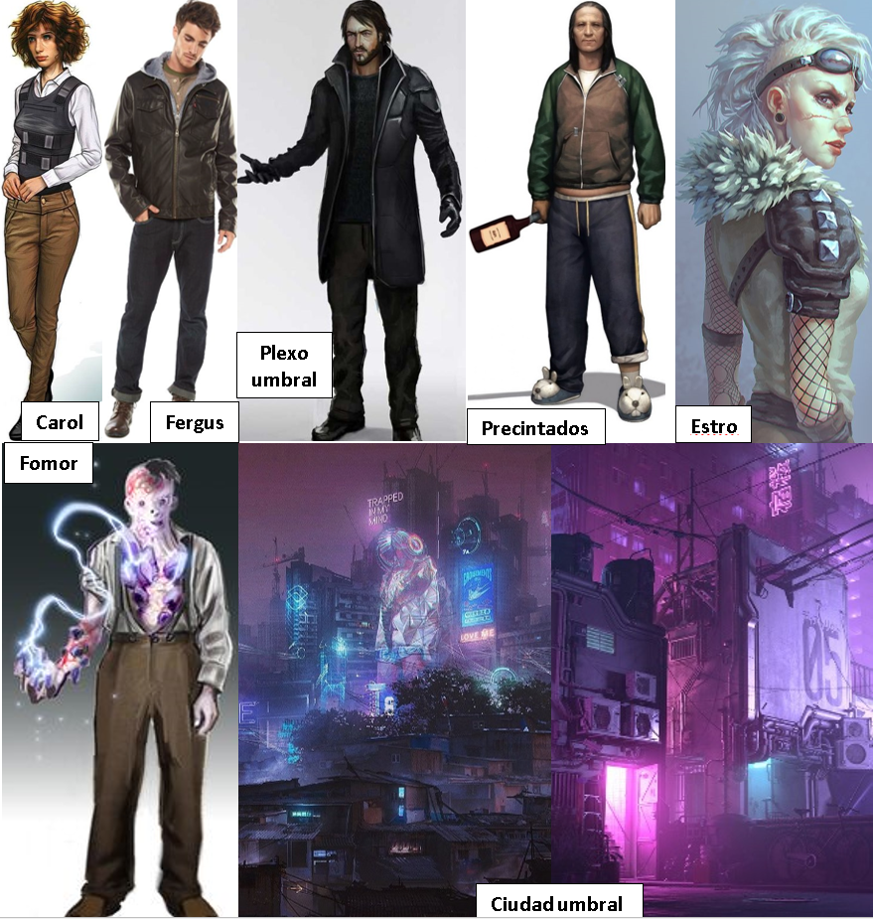

FOTOS PARA LA TRAMA

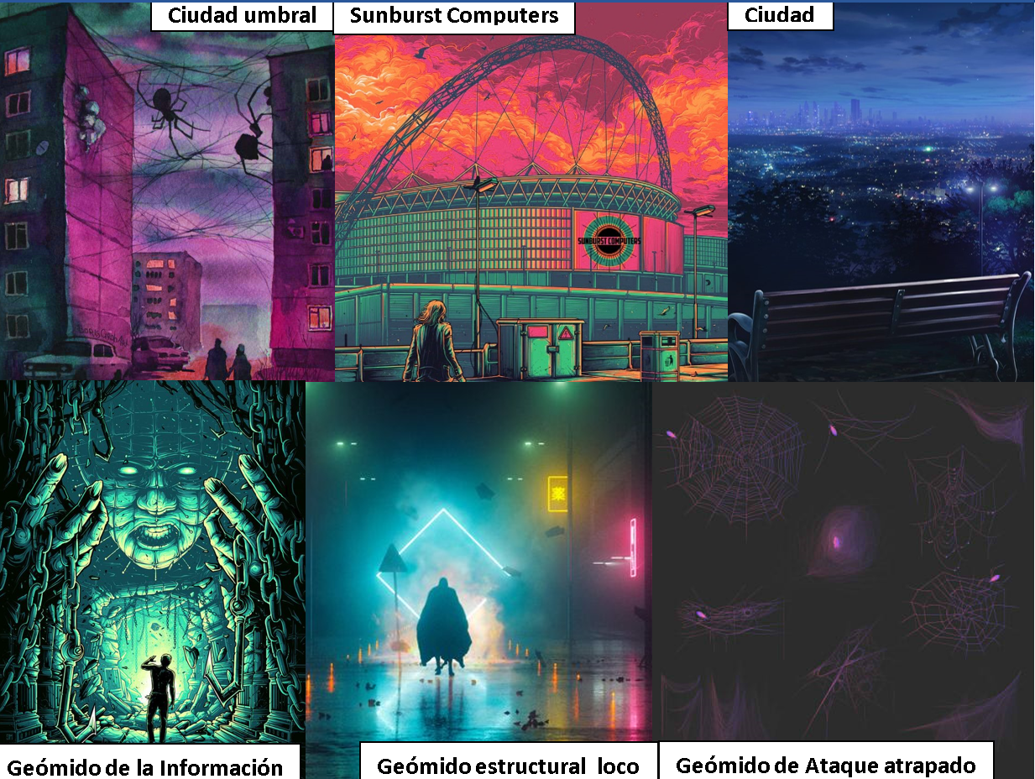

FOTOS PARA LA TRAMA
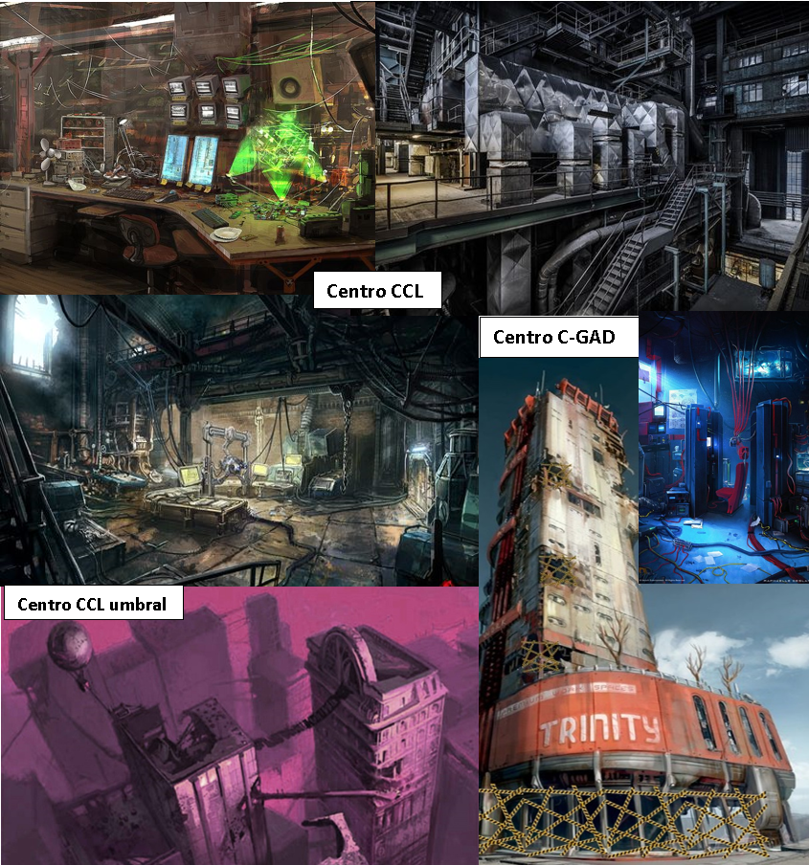

FOTOS PARA LA TRAMA
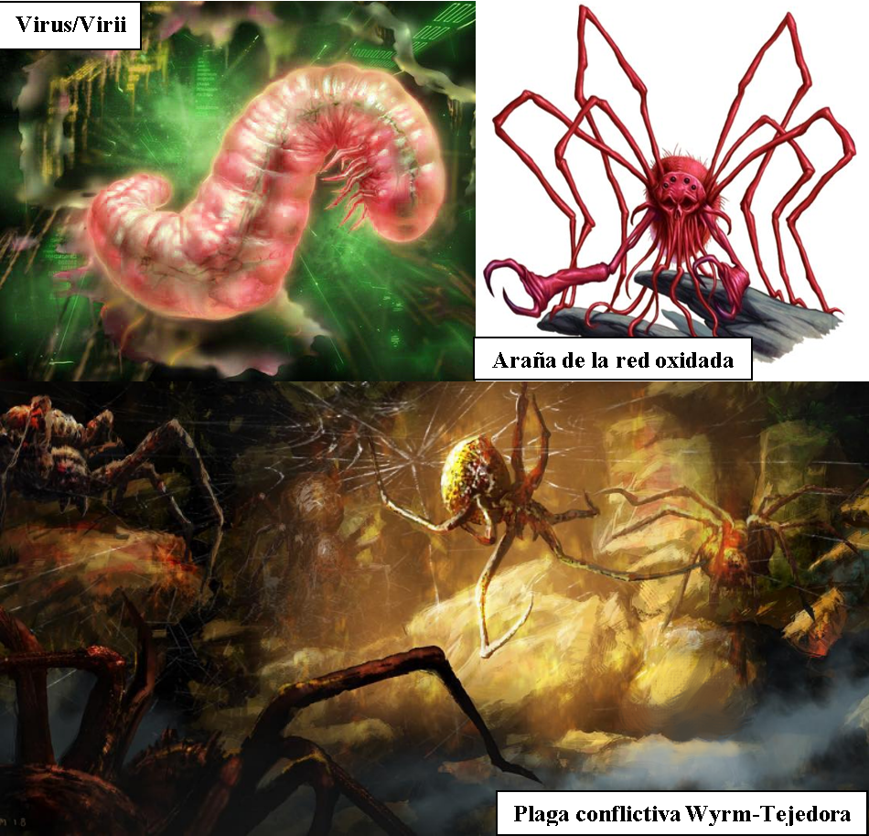
Todo el material fotográfico ha sido extraído de enlaces de Pinterest o Google Imágenes

